UNIUNEA ARTIŞTILOR PLASTICI DIN REPUBLICA MOLDOVA ▒ CENTRUL EXPOZIŢIONAL CONSTANTIN BRÂNCUŞI

ARTĂ PLASTICĂ CONTEMPORANĂ
ROMÂNEASCĂ

 | 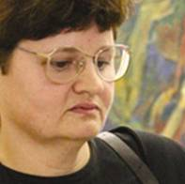 | 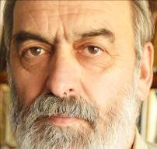
MARIA BOZ | HUŢUL OFELIA | GHEORGHIŢĂ VORNICU GHEORGHE
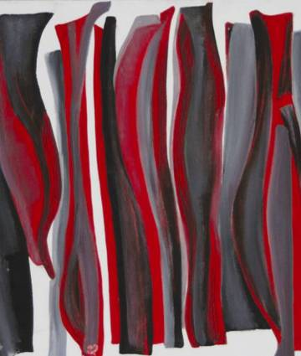 | 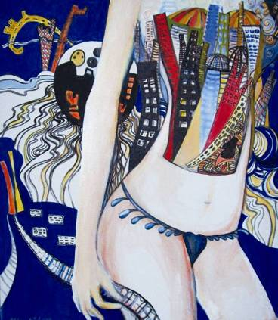 | 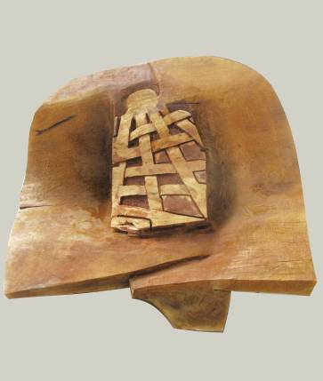

ARTIŞTI PLASTICI DIN IAŞI :
CONFIGURAŢII SIMBOLICE

iulie 16-03 august 2014 | Vernisaj: Miercuri, 16 iulie 2014, ora 15:00, cu participarea criticilor de artă:  prof. univ. dr. Eleonora Brigalda, conf. univ. dr. Emanuela Ilie

Centrul Expoziţional Constantin Brâncuşi UAP
Bd. Ştefan cel Mare şi Sfânt, nr. 3, MD-2001, Chişinău │Program – zilnic – 10:00-18:00. Luni închis. www.arta.md

